Муниципальное бюджетное дошкольное образовательное учреждение
Городского округа Балашиха
Детский сад комбинированного вида №43 «Янтарный островок»
_________________________________________________________________

Опытно – экспериментальная деятельность
«Песок»
в средней группе « Звездочка»

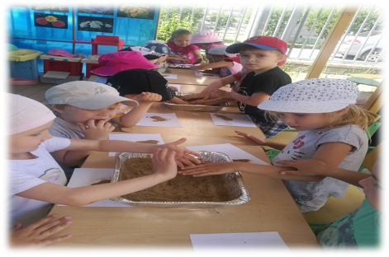
Подготовил: воспитатель Исмаилова С.Ф.

г.балашиха

Опытно-экспериментальная деятельность с песком.

Цель: Познакомить детей со свойствами природного материала (песка). Учить их способом исследования окружающего мира на примере проведения опыта с песком.
Задачи : ▪ Помочь детям лучше узнать окружающий мир неживой природы;
▪ Создать благоприятные условия для сенсорного восприятия, совершенствование таких жизненно важных процессов, как ощущения, являющихся первыми ступенями в познании окружающего мира;
▪ при выполнении практической работы продолжить развивать мыслительные способности (сравнение, наблюдение)
▪ Создать положительные мотивации к самостоятельному экспериментированию.

Материал: камни, листы белой бумаги, лупа, краска гуашь, мерные ложки формочки , песок (сухой, мокрый. )

Ход работы.

Воспитатель: Ребята на адрес нашей группы пришла посылка (воспитатель достает из коробки два мешочка. В одном мешке камушки, в другом песок).
Воспитатель: Давайте потрогаем мешочки и попробуем рассказать свои ощущения (он сыпучий, твердый, крупный разных размеров, тяжелый, легкий, в одном мешке звук тише, в другом громче)
Воспитатель: Так что же в наших в мешочках ( песок и камушки).
Воспитатель: Друзья, а кто мне ответит какая это природа, живая или не живая ( не живая ).
Воспитатель: А знаете ли вы, как образуется песок. Под воздействием солнца, дождя, ветра, мороза и других природных явлений, в неживой природе происходят изменения. Твердые предметы, такие как камни постепенно разрушаются, постепенно превращаясь в песок. Давайте посмотрим, как это происходит в природе.

Опыт №1. Берем два камушка, трем, ударяем друг от друга над листком бумаги. Что же происходит с нашими камнями (рассыпаются, откалываются на мелкие частички)
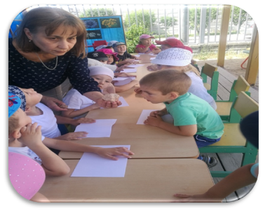
Воспитатель: Какими свойствами обладает песок? Я предлагаю Вам пройти к своим столикам .
Опыт №2. Насыпаем на лист бумаги тонкий слой песка. С помощью лупы рассмотреть песок. И рассказать, что вы увидите (песок состоит из песчинок, не похожих друг на друга. Песчинки не прилипают к друг другу).
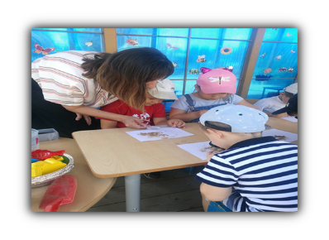

Воспитатель: А теперь попробуем узнать, легко ли сыпется песок.
Опыт №3. Предложить в мерную ложечку набрать песка и выпустить его маленькой струйкой. ( Сухой песок легкий, рассыпается, форму не держит).
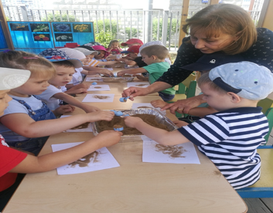
Воспитатель: Я предлагаю добавить немного воды в песок.
Опыт №4. Добавляем в песок воды, смешиваем ложечкой. Насыпаем мокрый песок в формочки, делаем фигурки. Изменились ли свойства песка (да, собирается в комок и держит форму). 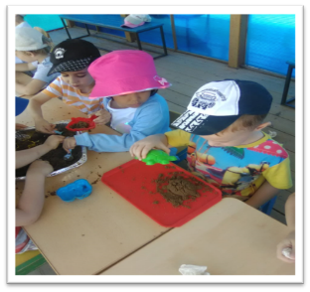

Воспитатель: Можно ли окрасить песок?
Опыт №5 «Окраска песка гуашью» В тарелочку с песком налить гуашь (разного цвета), налить воды (песок можно окрасить в любые цвета).
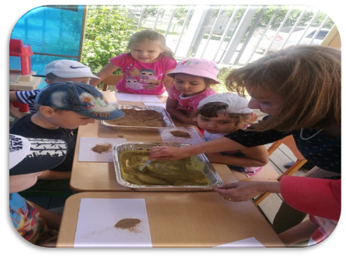

Воспитатель: Давайте вспомним, чем мы сегодня занимались?
С каким природным материалом мы сегодня познакомились, проводили опыты.
Что нового вы узнали? (Ветер, вода разрушают камни, в результате чего и появляется песок, песок состоит из песчинок, не похожих друг на друга, песчинки не прилипают к друг другу. сухой песок сыпется легко, песок можно окрасить в любые цвета).
Благодарю вас за участие в научных экспериментах.

